**EDITAL DE CONVOCAÇÃO ASSEMBLEIA GERAL EXTRAORDINÁRIA ESPECÍFICA**

Sindicato dos Empregados em Estabelecimentos Bancários de Piracicaba e Região, inscrito no CNPJ/MF sob o nº 54.409.990/0001-45, Registro sindical nº 914.100.132.02546-4 por sua presidente abaixo assinado, convoca todos os bancários , sócios e não sócios, da base territorial deste sindicato, que prestam serviço para o Banco Itaú Unibanco S/A para participarem da Assembleia Geral Extraordinária Específica que se realizará de forma remota/virtual durante o período das 08:00 horas até às 20:00 horas do dia 12 de junho de 2024, na forma disposta no site (endereço da página oficial do Sindicato na internet) onde estarão disponíveis todas as informações necessárias para a deliberação acerca da seguinte pauta: apreciação e deliberação sobre a proposta de Acordo Coletivo de Trabalho de Banco de Horas do Itaú Unibanco S/A. com prazo de vigência de 2024/2025.

Piracicaba, 07 de junho de 2024

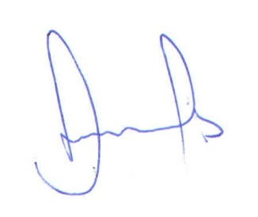

Angela Isabel Ulices Savian

Presidente